Отчет о проведенных спортивных соревнованиях
В прошедшую пятницу 12.01.2018г. в ЦДК ст. Калининская в рамках спортивных мероприятий 1-го этапа Спартакиады Дона в поселении.
На старт вышли команды по:
- Шахматам – участвовало 10 человек
- Шашкам – участвовало 6 человек
- Настольному теннису – участвовало 10 человек
Соревнования проводились поэтапно, выигравшая команда становилась победителем. Все командам, которые выиграли, были вручены благодарности, отличный заряд бодрости и море положительных эмоций.
Великая ценность каждого человека – здоровье. Лучшая пропаганда здорового образа жизни – это занятия физкультурой и спортом. Физкультура, представляющая главный источник силы и здоровья, развивает смелость, решительность, прививает чувство коллективизма, дисциплины, а главное - волю к достижению цели.

СОРЕВНОВАНИЯ ПО ТЕНИСУ ст. Калининская
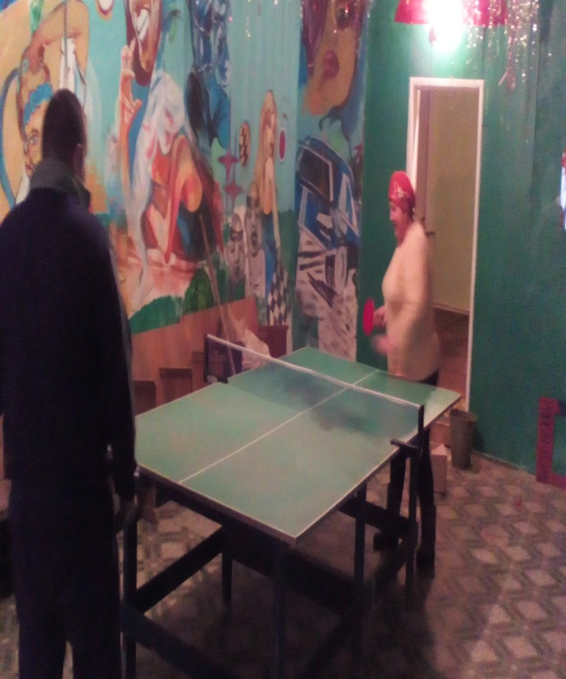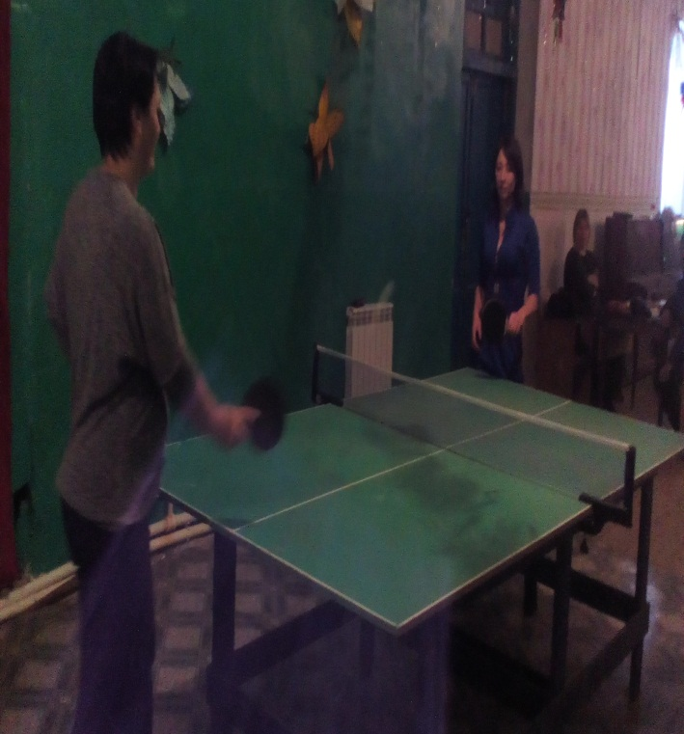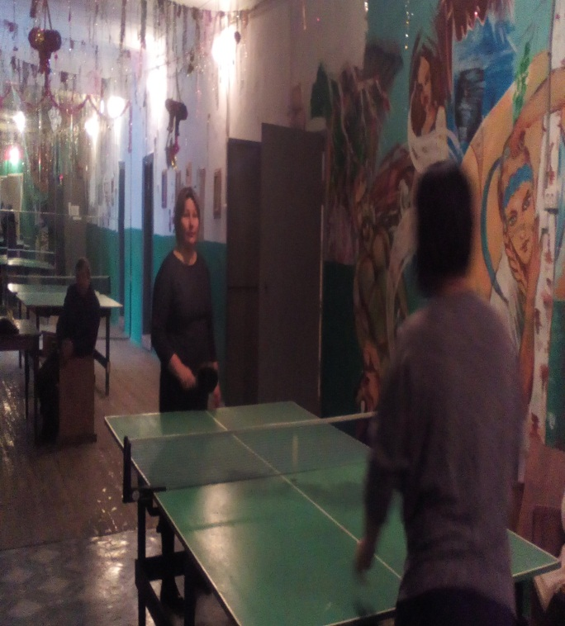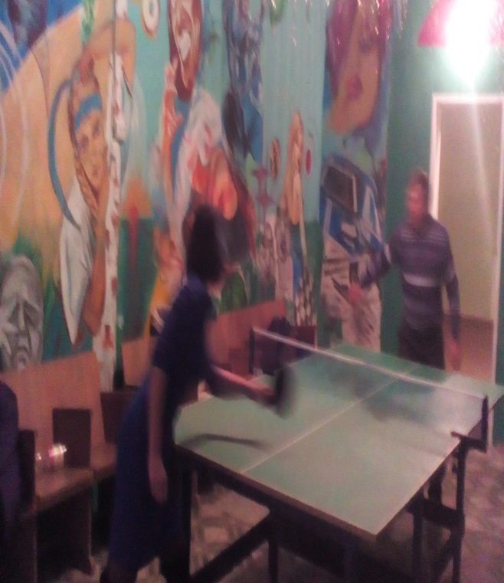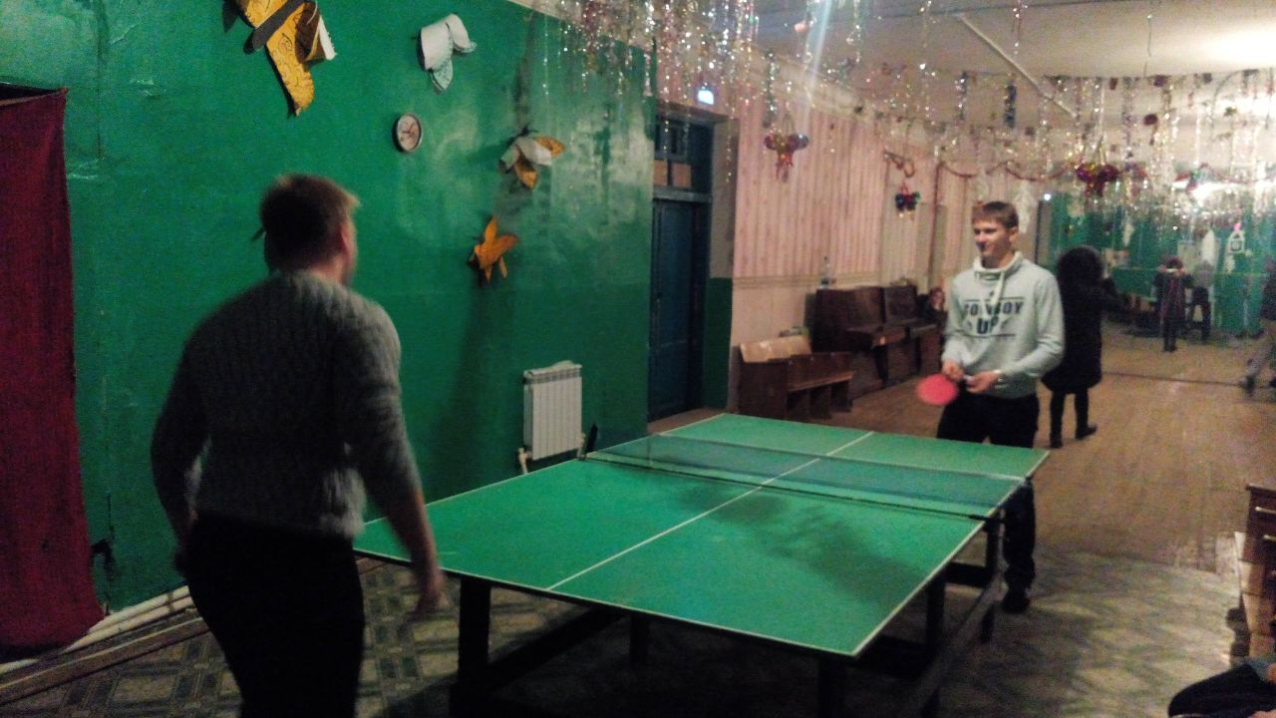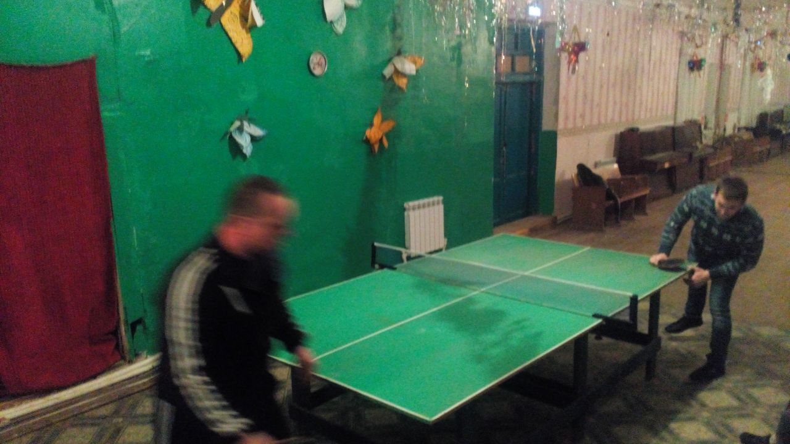
СОРЕВНОВАНИЕ ПО ШАХМАТАМ И ШАШКАМ ст.Калининская
